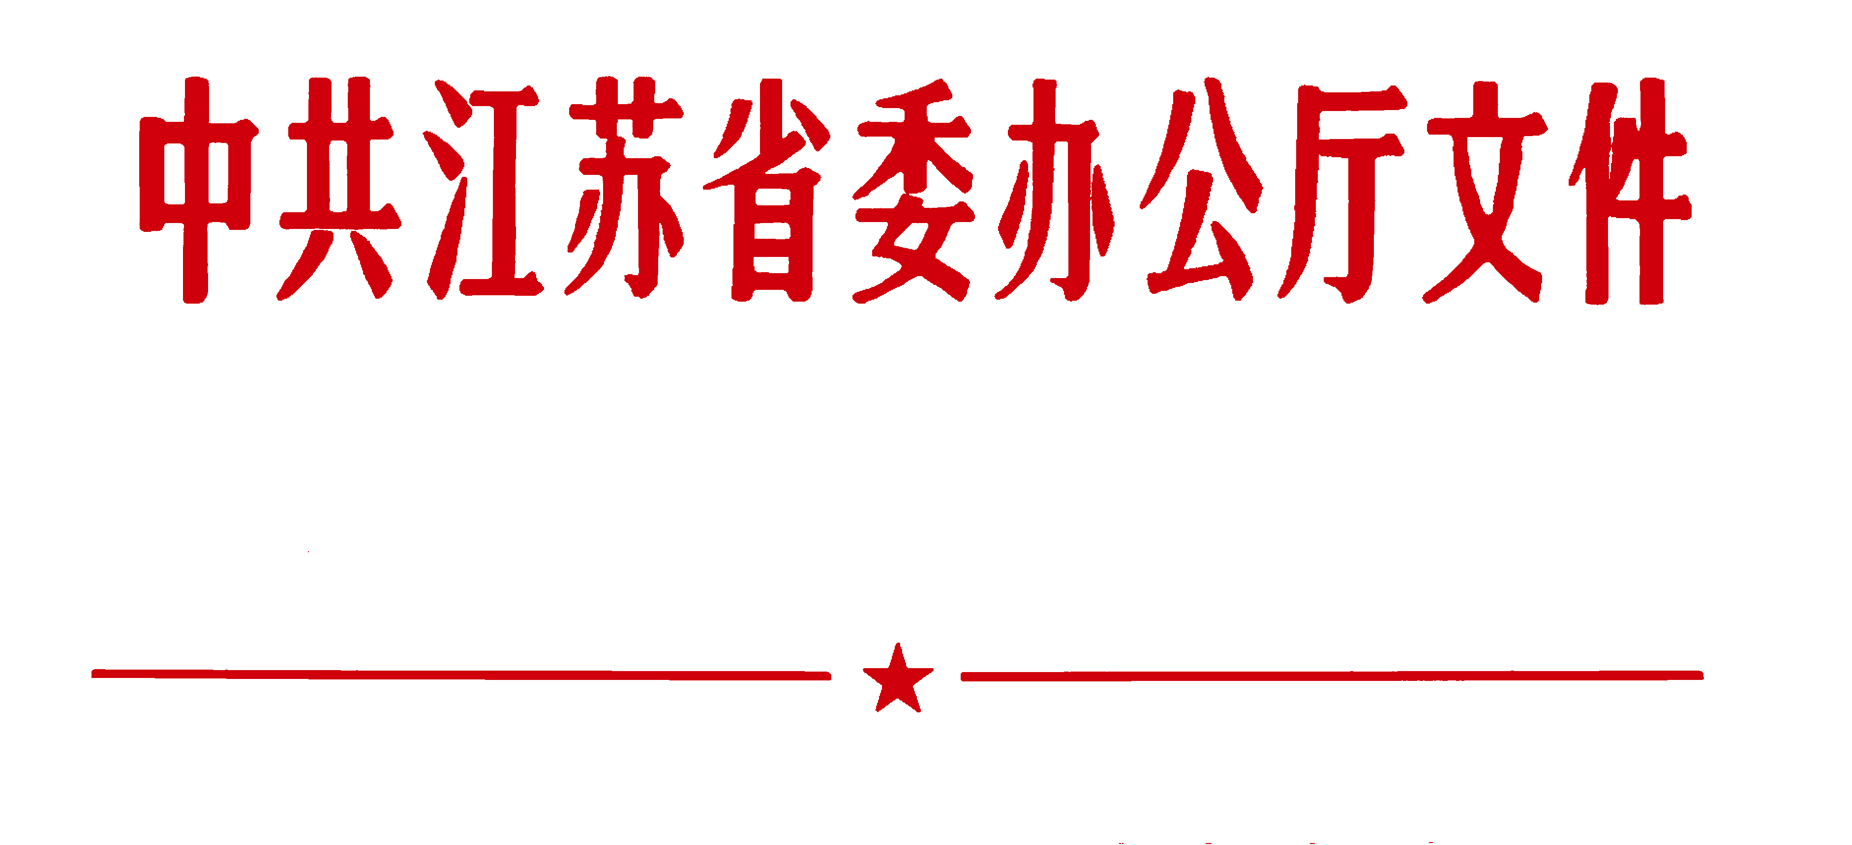
苏办发〔2009〕26号

省委办公厅 省政府办公厅
关于切实精简会议活动和文件简报的通知

各市、县（市、区）委，各市、县（市、区）人民政府，省委各部委，省各委办厅局，省各直属单位：
为贯彻落实中央关于加强领导干部作风建设的要求，切实改变目前会议过多、事务性活动过多、文件简报过多的状况，进一步从源头上解决“文山会海”问题，促进领导作风的转变，保证领导同志集中主要精力议大事、抓大事，深入基层调查研究、解决实际问题、推动工作落实，现就精简会议、事务性活动和文件简报通知如下：
一、严格会议审批。以省委、省政府名义召开的重要会议，应提前制定年度会议计划，报省委、省政府审批后执行。确需临时安排召开的重要会议，必须按规定程序报批。每年8月份为“无会月”，除重大紧急事项外，不得安排会议。凡未列入年度会议计划或未按规定程序审批的会议，财政部门不得核拨会议经费。
二、减少会议数量。省委、省政府已经发文部署的工作，原则上不再以省委、省政府名义召开会议进行部署。省级机关部门召开的全省性工作会议，原则上每年不超过1次。其他会议，内容相同或相近的会议尽可能合并召开，参会对象相同或相互交叉的会议应套开或连续召开，可采用电视电话和网络视频会议形式一次性传达、部署到基层的不集中或层层召开大会。严格控制各类纪念会、研讨会、庆祝会、表彰会等，一律不准巧立名目召开各种联谊性的“片会”。
三、控制会议规格。可由部门召开的会议，不以省委、省政府名义召开；省委办公厅、省政府办公厅不为部门召开的会议代发会议通知。省各非常设性议事协调机构（领导小组、联席会议等）的会议，不以省委、省政府或省委办公厅、省政府办公厅名义召开。省委、省政府召开的某一方面工作会议，原则上只安排分管领导出席，其他领导不陪会；省级机关部门召开的全省性工作会议，经批准有各市分管负责同志参加的，原则上可安排一位省委或省政府分管领导出席；部门召开的专业性会议，省委、省政府领导一般不出席。除全局性重大会议外，省委、省政府召开的会议原则上只开到省辖市，不开到县（市、区）；未经批准，分管省领导及省级机关部门召开的会议不得要求市、县（市、区）党政主要负责同志参加。
四、简化会议程序。尽量开短会。省委、省政府召开的会议，原则上只安排一位领导同志作主题讲话；非全局性工作，不安排省委、省政府主要领导讲话。除有重要审议事项的会议外，一般不安排分组讨论。确有必要安排大会交流发言的，原则上每次不超过5人，每人发言时间不超过10分钟。
五、严格控制各类事务性活动。各地各单位邀请省委、省政府领导同志出席有关活动，一般应按程序提前15天报省委办公厅或省政府办公厅审批；除省领导所在单位外，各单位不得自行邀请省领导出席公务活动；邀请分管省领导出席的活动，一般不再邀请其他省领导出席。严格控制邀请省领导出席的各类庆贺、剪彩、奠基、首发首映式及评比表彰等活动，省领导非经统一安排不参加各地各单位举办的上述活动，一般不题词。
六、改进领导同志下基层考察调研工作。根据中央办公厅、国务院办公厅有关文件精神，对改进省领导同志下基层考察调研接待工作作出具体规定并严格执行。考察调研要坚持轻车简从，尽量减少随行人员和层层陪同人员。考察调研活动应安排集体乘车，不搞边界迎送，除确有必要外不用警车开道，不清场封路，不动用警力现场维持秩序，最大限度地减少扰民。
七、规范领导同志活动新闻报道。对规范和改进领导同志活动新闻报道作出具体规定并严格执行。从严控制省领导出席各类活动包括会议的新闻报道，切实精简报道数量、篇幅，恰当安排报道版面或时段。除省主要领导同志外，其他省领导同志考察调研活动省主要新闻媒体原则上不作单独报道，可在当地新闻媒体报道，因特殊情况确需省主要新闻媒体公开报道的，可由省相关办公厅商省委宣传部统一安排发综合性报道或简讯。除省主要领导同志出席或有特殊意义的重要会议、活动安排在《新华日报》头版和省电视台主要新闻节目报道外，其它确需报道的，均安排在《新华日报》2版以后和省电视台晚间新闻等非主要新闻节目作简要报道。会议和领导同志活动的新闻报道要注意把握好角度，突出工作性主题和实质性内容。省各非常设性议事协调机构的内部会议、部门工作性会议原则上不作报道。省领导出席与否不作为会议、活动必须报道以及安排版面、时段的主要依据。
八、精减文件简报。大力压缩发文数量。属于部门职权范围内的文件，一律由部门自行或联合发文；能通过办公网络、电话、电报、便函等方式传递的，不再印发纸质文件。省委、省政府领导在分管范围的一般工作性会议上的讲话原则上不印发《苏办通报》、《江苏政办通报》，只在有关系统内印发传达；省委、省政府领导讲话可通过公共信息载体公开发布的，一般不再印发《苏办通报》、《江苏政办通报》。凡已及时公开发布的文件，不再统一印制下发或层层转发。严格控制简报和一般性工作信息报送数量。省级机关各部门、单位应对上报省委、省政府的简报和一般性工作信息进行全面清理，凡超出有关规定新增设的一律停办或合并。除新成立的部门、单位外，原则上不再增加部门、单位备案简报信息种类。压缩简报信息报送范围，除分管领导外，一般不向省委、省政府其他领导直接报送简报信息。倡导清新朴实的文风，起草文件简报要注重针对性、指导性，开门见山、言简意赅，不搞“穿靴戴帽”，不说套话空话，尽量压缩篇幅，做到意尽文止、文字精炼。
全省各级党委、政府和省级机关各部门、单位要把进一步精简会议活动和文件简报，作为深入贯彻落实科学发展观、切实改进领导作风和工作作风的重要内容，结合实际制定具体办法，下决心抓好落实，以实际成效取信于民，以优良作风推进各项工作。

中共江苏省委办公厅
江苏省人民政府办公厅
2009年7月12日

（此件发至县）

主题词：作风建设 精简会议活动 文件简报 通知
中共江苏省委办公厅 2009年7月13日印发
（共印550份）

